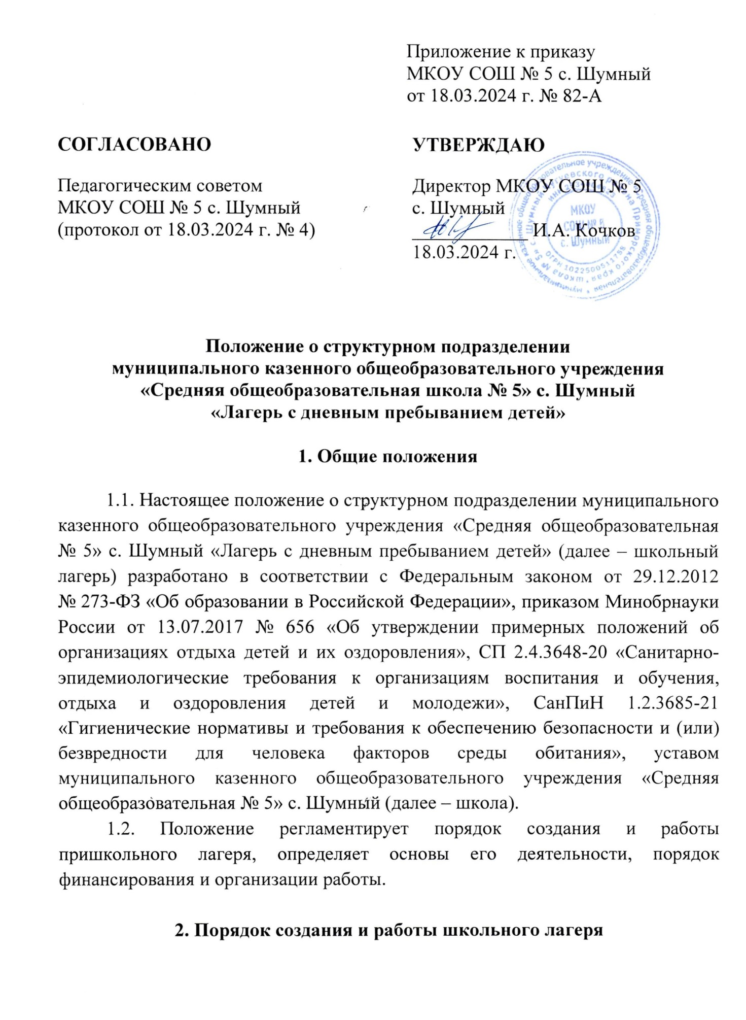
Приложение к приказу
МКОУ СОШ № 5 с. Шумный
от 18.03.2024 г. № 82-А

СОГЛАСОВАНО  Педагогическим советом  МКОУ СОШ № 5 с. Шумный  (протокол от 18.03.2024 г. № 4) | УТВЕРЖДАЮ  Директор МКОУ СОШ № 5 с. Шумный  ____________ И.А. Кочков  18.03.2024 г.

Положение о структурном подразделении
муниципального казенного общеобразовательного учреждения
«Средняя общеобразовательная школа № 5» с. Шумный
«Лагерь с дневным пребыванием детей»

1. Общие положения

1.1. Настоящее положение о структурном подразделении муниципального казенного общеобразовательного учреждения «Средняя общеобразовательная № 5» с. Шумный «Лагерь с дневным пребыванием детей» (далее – школьный лагерь) разработано в соответствии с Федеральным законом от 29.12.2012 № 273-ФЗ «Об образовании в Российской Федерации», приказом Минобрнауки России от 13.07.2017 № 656 «Об утверждении примерных положений об организациях отдыха детей и их оздоровления», СП 2.4.3648-20 «Санитарно-эпидемиологические требования к организациям воспитания и обучения, отдыха и оздоровления детей и молодежи», СанПиН 1.2.3685-21 «Гигиенические нормативы и требования к обеспечению безопасности и (или) безвредности для человека факторов среды обитания», уставом муниципального казенного общеобразовательного учреждения «Средняя общеобразовательная № 5» с. Шумный (далее – школа).
1.2. Положение регламентирует порядок создания и работы пришкольного лагеря, определяет основы его деятельности, порядок финансирования и организации работы.

2. Порядок создания и работы школьного лагеря

2.1. Школьный лагерь является внутренним структурным подразделением школы, созданным с целью организации отдыха и оздоровления обучающихся в возрасте от 6 лет и 6 месяцев до 15 лет включительно.
2.2. Школьный лагерь создается и прекращает свою работу на основании приказа директора школы и в случаях, установленных законодательством Российской Федерации. Работа лагеря организуется в дневное время в период весенних, летних, осенних и зимних каникул на основании приказа директора школы. Лагерь приступает к работе в сроки, обозначенные в приказе, при наличии положительных санитарно-эпидемиологического заключения и акта приемки лагеря межведомственной комиссией.
2.3. В своей деятельности школьный лагерь руководствуется федеральными законами, актами Президента и Правительства РФ, нормативными правовыми актами федеральных органов государственной власти и органов государственной власти Энской области, настоящим положением, а также уставом школы.
2.4. Школьный лагерь осуществляет свою деятельность во взаимодействии с заинтересованными федеральными государственными органами, органами государственной власти Энской области и органами местного самоуправления в рамках их компетенции, а также с общественными организациями и объединениями.
2.5. Предметом деятельности школьного лагеря являются организация и проведение мероприятий, направленных на отдых и оздоровление детей, в каникулярное время, а также реализация дополнительных общеразвивающих программ.
2.6. Целями деятельности школьного лагеря являются:
• выявление и развитие творческого потенциала детей, развитие разносторонних интересов детей, удовлетворение их индивидуальных потребностей в интеллектуальном, нравственном и физическом совершенствовании, а также в занятиях физической культурой, спортом и туризмом;
• социализация детей, развитие коммуникативных и лидерских качеств детей, формирование у детей культуры и навыков здорового и безопасного образа жизни, общей культуры детей, обеспечение духовно-нравственного, гражданско-патриотического, трудового воспитания детей;
• организация размещения детей и обеспечение их питанием в соответствии с санитарно-эпидемиологическими правилами и гигиеническими нормативами Российской Федерации;
• создание и обеспечение необходимых условий для личностного развития, укрепления здоровья, профессионального самоопределения и творческого труда детей.
2.7. Школьный лагерь:
• осуществляет культурно-досуговую, туристскую, краеведческую, экскурсионную деятельность, обеспечивающую рациональное использование свободного времени детей, их духовно-нравственное развитие, приобщение к ценностям культуры и искусства;
• осуществляет деятельность, направленную на развитие творческого потенциала и всестороннее развитие способностей у детей, на развитие физической культуры и спорта детей, в том числе физическое развитие и укрепление здоровья детей;
• осуществляет образовательную деятельность по реализации дополнительных общеразвивающих программ;
• организует размещение и питание детей в школьном лагере;
• обеспечивает безопасные условия жизнедеятельности детей;
• организует формирование навыков здорового образа жизни у детей;
• осуществляет психолого-педагогическую деятельность, направленную на улучшение психологического состояния детей и их адаптацию к условиям школьного лагеря.
Оказание медицинской помощи детям в период их пребывания в школьном лагере осуществляется работниками ФАПа.
Школьный лагерь вправе осуществлять иную деятельность, если такая деятельность соответствует целям его создания.

3. Основы деятельности пришкольного лагеря

3.1. Деятельность школьного лагеря, содержание, формы и методы работы с детьми определяются программой школьного лагеря. Программы формируются в зависимости от тематики смен, интересов детей, воспитательных задач школьного лагеря. Программы утверждаются директором школы.
3.2. Прием детей в школьный лагерь осуществляется до начала его работы. Для зачисления в лагерь родители (законные представители) ребенка представляют в лагерь заявление о приеме (прилагается), медицинское заключение об отсутствии у ребенка ограничений по состоянию здоровья, копию свидетельства о рождении ребенка. При подаче заявления родитель (законный представитель) для ознакомления представляет документ, подтверждающий личность заявителя.
3.3. Условия пребывания детей в школьном лагере, размещения, устройства, содержания и организации работы школьного лагеря обеспечиваются в соответствии с санитарно-эпидемиологическими правилами и гигиеническими нормативами, требованиями противопожарной и антитеррористической безопасности.
3.4. В школьном лагере обеспечивается доступ детей-инвалидов и детей с ограниченными возможностями здоровья к объектам социальной, инженерной и транспортной инфраструктур школьного лагеря и предоставляемым услугам, в том числе создаются специальные условия для получения указанными лицами образования по реализуемым в школьном лагере образовательным программам.
3.5. Оказание медицинской помощи детям в школьном лагере осуществляется в соответствии с законодательством Российской Федерации об охране здоровья граждан.
3.6. Питание детей обеспечивается в соответствии с требованиями СанПиН 2.3/2.4.3590-20.

4. Управление и кадровое обеспечение школьного лагеря
4.1. Координацию деятельности школьного лагеря, контроль и общее руководство осуществляет директор школы. Директор утверждает структуру и предельную штатную численность школьного лагеря.
4.2. В штатную структуру школьного лагеря могут входить: начальник, воспитатели, вожатые, повар, заведующая столовой. Права и обязанности работников школьного лагеря определяются должностными инструкциями.
4.3. Непосредственное руководство школьным лагерем осуществляет начальник лагеря. Начальник лагеря назначается и освобождается от должности приказом директора школы на работу в лагерь на срок, необходимый для подготовки и работы лагеря (смены), а также представления финансовой и бухгалтерской отчетности. В отсутствие начальника школьного лагеря или в случае невозможности исполнения им своих обязанностей обязанности начальника школьного лагеря исполняет назначенное приказом директора школы лицо из числа работников школьного лагеря.
4.4. К работе в школьном лагере допускаются лица, у которых нет ограничений на работу с детьми по статье 351.1 Трудового кодекса Российской Федерации, которые прошли обязательный предварительный и периодические медицинские осмотры, привиты в соответствии с национальным календарем профилактических прививок, имеют медицинские книжки и прошли профессиональную гигиеническую подготовку и аттестацию. К работе с детьми дополнительно предъявляются требования – подготовка, отвечающая требованиям профстандартов или квалификационных характеристик (при отсутствии действующих профстандартов).
4.5. Перед началом работы в школьном лагере работники обязаны:
- пройти инструктаж по технике безопасности, охране труда, правилам пожарной безопасности и охраны жизни людей на водных объектах, антитеррористической безопасности, предупреждению несчастных случаев с детьми;
- ознакомиться с настоящим положением, нормативными актами в сфере отдыха детей и их оздоровления, своей должностной инструкцией.
4.6. Начальник и работники школьного лагеря несут предусмотренную законодательством Российской Федерации ответственность за пребывание детей в школьном лагере, их жизнь и здоровье.
5. Финансирование и имущество школьного лагеря
5.1. Финансовое обеспечение деятельности школьного лагеря осуществляется в установленном законодательством Российской Федерации порядке. Основными источниками финансирования являются:
• средства бюджетов Приморского края и Чугуевского муниципального округа;
• добровольные пожертвования физических и (или) юридических лиц, в том числе иностранных граждан и (или) иностранных юридических лиц.
5.2. За школьным лагерем в целях обеспечения его деятельности закрепляются территория, помещения, оборудование, инвентарь и иное имущество школы.

Приложение к положению
о структурном подразделении
муниципального казенного
общеобразовательного
учреждения «Средняя
общеобразовательная школа
№ 5» с. Шумный
«Лагерь с дневным пребыванием
детей»

ОБРАЗЕЦ ЗАЯВЛЕНИЯ

Директору МКОУ СОШ № 5
Ф.И.О. директора
от___________________________________
(ФИО полностью родителя/законного представителя)
_____________________________________
проживающей(-его) по адресу:
_____________________________________
тел.:_________________________________
Место работы, должность:
_____________________________________
_____________________________________

заявление.

Прошу зачислить моего ребенка ___________________________________________________________________________________
(ФИО ребенка, дата рождения, класс)
в школьный оздоровительный лагерь с дневной формой пребывания детей на базе МКОУ СОШ № 5 на … смену, в период летних школьных каникул с «…» ……. 202.. г. по «….» ……… 202.. г.
С правилами внутреннего распорядка и режимом работы пришкольного лагеря ознакомлен(а).

«___»________202…г. ________/__________________
подпись/расшифровка подписи

